Приглашаем пожилых людей, инвалидов, граждан, перенесших тяжелое заболевание, а также родственников, осуществляющих уход за инвалидами:  - Получить консультацию специалиста по пользованию техническими средствами реабилитации  - Пройти курс индивидуальных занятий по использованию технических средств реабилитации  - Пройти курс индивидуальных занятий по развитию мелкой моторики  - Получить практические навыки по уходу за лежачими больными (пациентами).  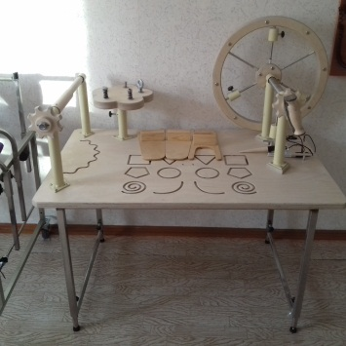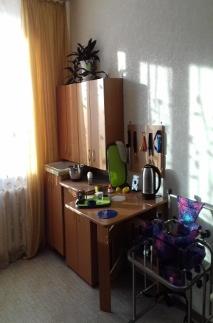 | Режим работы  комнаты социально-бытовой адаптации  понедельник 9.00 – 18.00  вторник-пятница 9.00 – 17.00  перерыв 13.00 – 14.00  выходной суббота, воскресенье  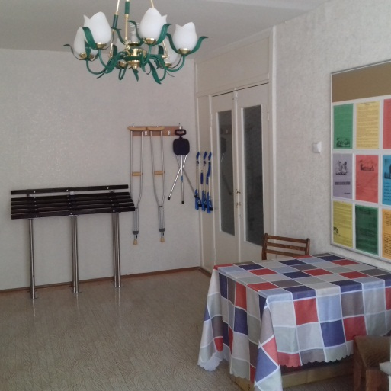  Мы находимся по адресу: г. Кодинск, пр. Ленинского Комсомола, д.5, кв.39.  тел. 7-02-96 заведующий отделением  7-07-50 специалисты отделения | Краевое государственное бюджетное учреждение социального обслуживания «Комплексный центр социального обслуживания «Кежемский»  Социально-реабилитационное отделение для граждан пожилого возраста и инвалидов  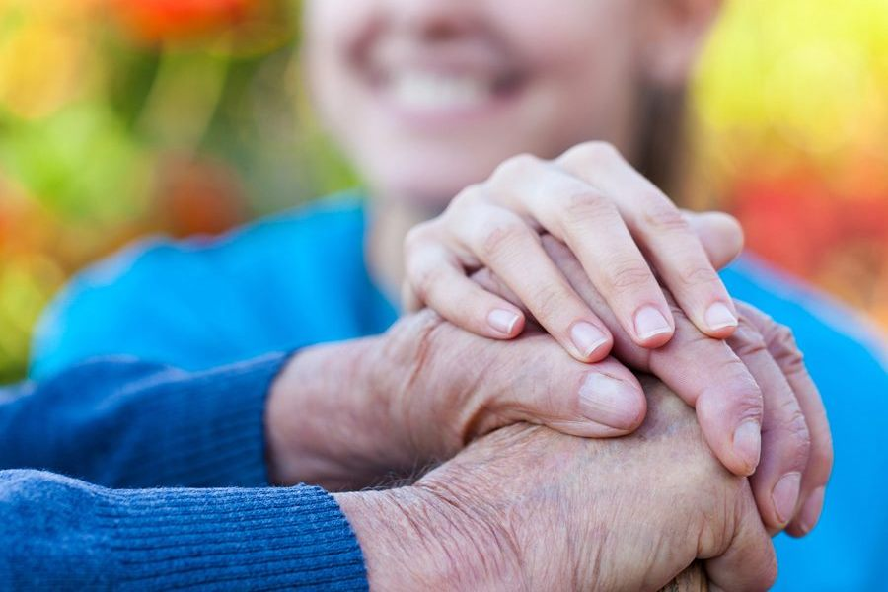  Комната  социально-бытовой адаптации

С течением возраста или в связи с серьезным заболеванием наши близкие люди часто утрачивают способность самостоятельно себя обслуживать.  Приготовить или разогреть пищу, застегнуть пуговицы на одежде и надеть обувь - становится сложным бытовым действием. «Как же так!»- недоумевают родные.- Это же просто!» Только эмоции в этих случаях не помогают…  Помогут восстановить, сохранить и поддержать утраченные навыки самообслуживания специалисты по реабилитации в комнате социально- бытовой адаптации по адресу: г. Кодинск, пр. Ленинского Комсомола, д.5, кв 39.  Комната социально- бытовой адаптации это: Модель жилого помещения, которая оборудована специальными вспомогательными средствами реабилитации, доступными для инвалидов и граждан пожилого возраста. В комнате выделены несколько зон: «Прихожая», «Кухня», «Восстановления двигательной активности», «Спальня», «Туалет».  Специалистами по реабилитации разработана программа по ориентированию, обучению и адаптации инвалидов, пожилых людей и лиц с ограниченными возможностями здоровья и их родственников с целью улучшения качества жизни всех членов семьи. Программа «Школа родственного ухода» предусматривает информирование, обучение родственников приемам и способам ухода с помощью ТСР, вспомогательных средств. | Зона «Прихожая», оборудована техническими средствами реабилитации (ТСР) – трости, приспособление для обувания, трость- стул, «ходунки», складывающийся поручень, скамья для инвалидов с нарушениями опорно- двигательного аппарата, приспособление для застегивания пуговиц. 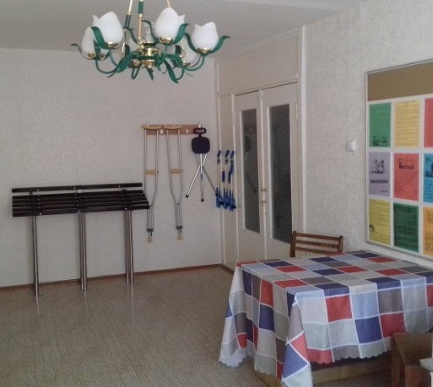  Зона «Кухня», оборудованная специальной кухонной посудой, различными вспомогательными приспособлениями и адаптационным оборудованием. Н-р, специальные тарелки с бортиками, ложки, вилки и ножи имеют толстыми ручки, чтобы их было удобно держать. Специальная посуда поможет пожилому человеку с ограничением жизнедеятельности в быту, восстановить навыки самообслуживания.  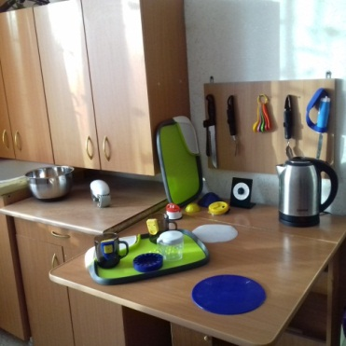 | Зона для восстановления двигательной активности руки, оборудованная специальным столиком и стендом.  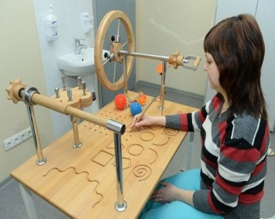  КОНТУР ДЛЯ ЭРГОТЕРАПИИ способствует восстановлению мелкой моторики и координации движений, удержания небольшого предмета, координации, точности и ловкости движений у людей с парезами, контрактурами, гипотрофией мышц верхних конечностей.  Зона «Спальня», оборудована кушеткой и специальным столиком с бортиками.  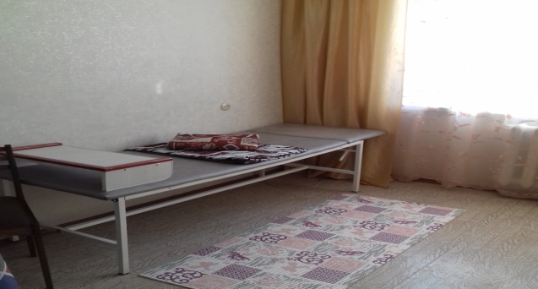  Зона «Туалет», оборудованная креслом – туалетом для пожилых людей и инвалидов.  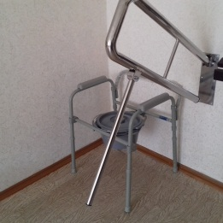  Устройство, облегчающее инвалидам, пожилым людям справлять естественные нужды не затрачивая силы на преодоление расстояния до туалетной комнаты.

